2. Descripción General del Formulario
En esta sección describe brevemente el propósito del formulario, la temática elegida (ej: registro de estudiantes, usuarios, clientes, etc.) y el objetivo principal del mismo.

3. Tipos de Campos Implementados
Describe los tipos de input utilizados en el formulario:
Text: | 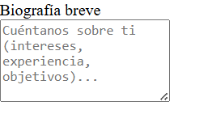  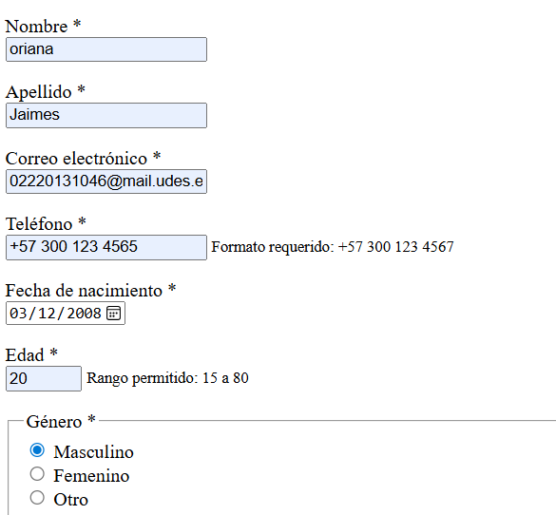
Email:
Password:
Teléfono (tel):
Fecha (date):
Número (number):
URL:
Checkbox:
Radio:
Select:
Textarea:

4. Validaciones Implementadas

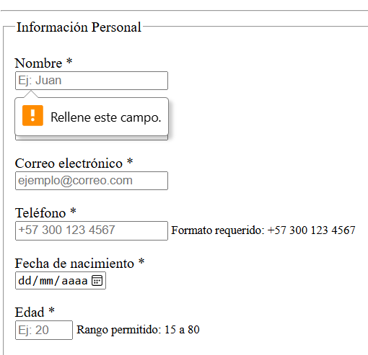

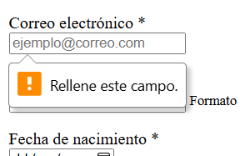

Los campos mas importantes tienen validaciones

6. Evidencias de Pruebas
Inserta aquí las capturas de pantalla:
1. Formulario vacío
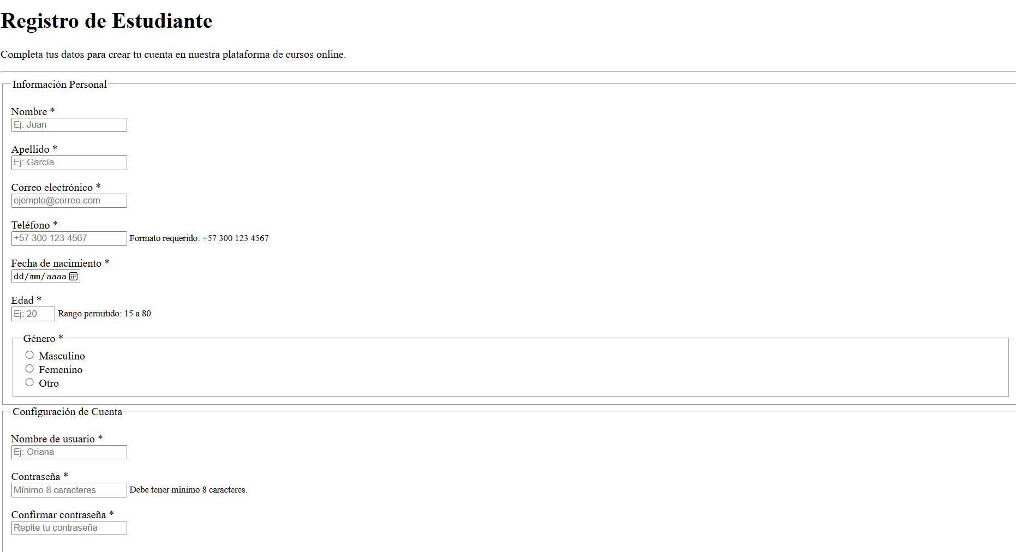
2. Formulario complete
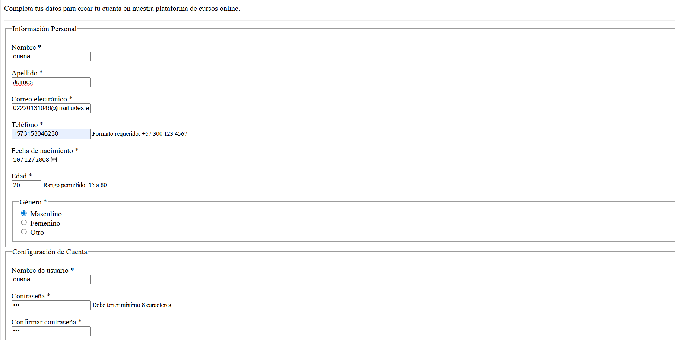
3. Validación campo obligatorio
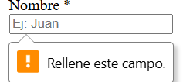

5. Validación contraseña corta
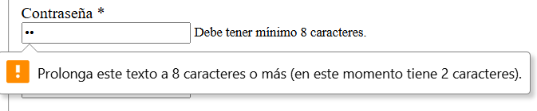

7. Pruebas en Navegadores
Navegador 1: 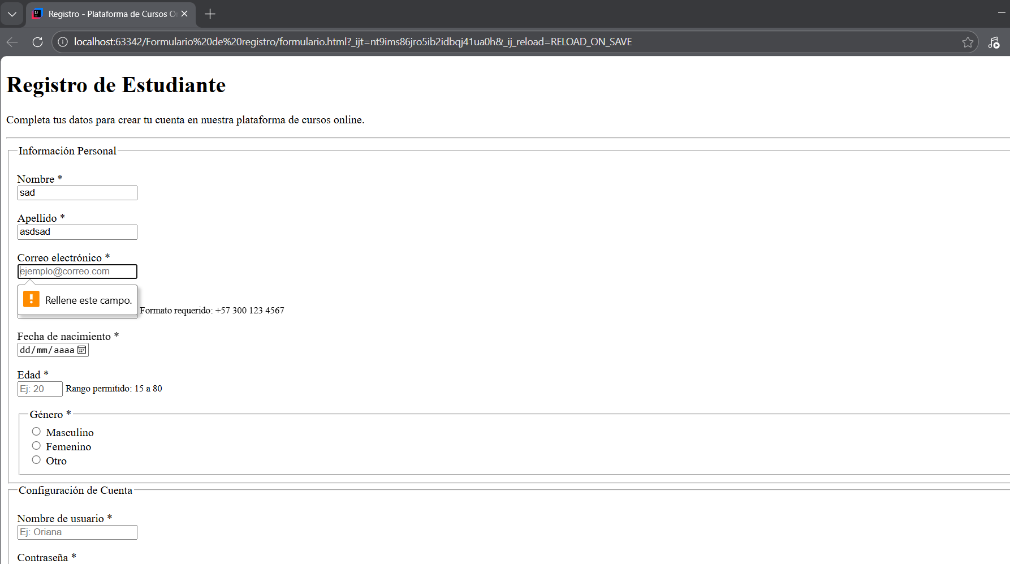
Resultado observado:

Navegador 2
Resultado observado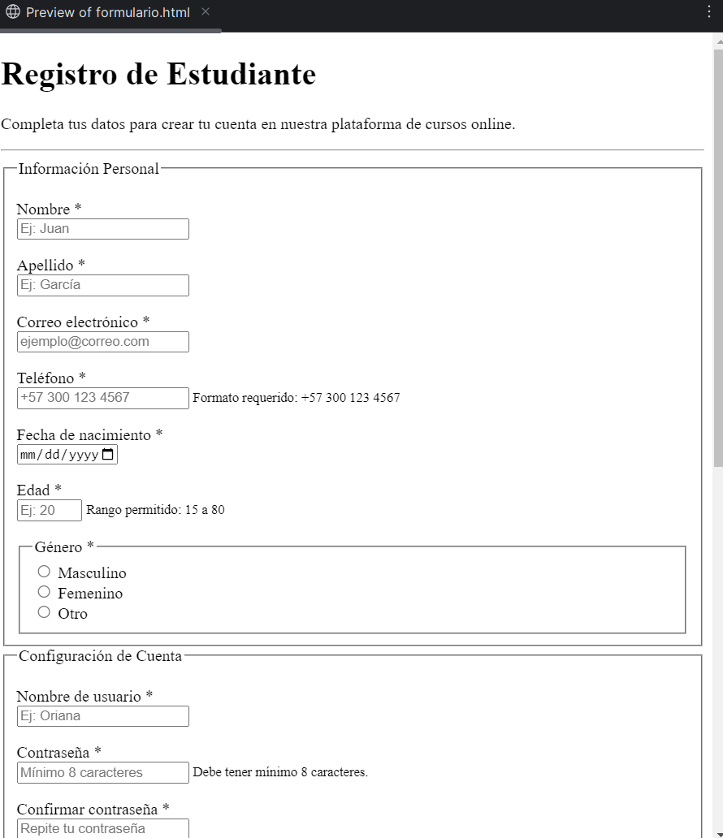

8. Conclusión
Redacta una conclusión donde expliques qué aprendiste sobre los formularios HTML5, validaciones nativas y accesibilidad.

